**广州读书月：花城3D书摘漂流馆**

**广 告 主：**书香羊城全民阅读活动组委会办公室 、广州新华出版发行集团

**所属行业：**文化类

**执行时间：**2020.04.01-04.30

**参选类别：**公益营销类

**营销背景**

广州读书月由广州政府发起并主办，旨在建设学习型城市，打造“书香羊城”，为市民分享更多好书，创造更好阅读条件。但由于其**活动形式传统固化，缺乏创新**，**使读书月品牌影响力日益下降，吸引力不足**。此外，**2020年突遇疫情**，过往由出版社、书店主导的线下活动无法举办，营销活动难上加难。

**营销目标**

广州读书月希望打破传统活动模式，以创新营销方式，**突破疫情带来的局限，激发大众阅读兴趣，让人们尤其是年轻人响应读书月号召，发现更多好书，阅读更多好书，共建书香花城**。

**策略与创意**

视频链接：<https://v.163.com/static/3/VKEG4U1FO.html>

**1、创意洞察：**

过去，人们会用充满仪式感的书摘珍藏书本里的文字。书摘对当代年轻人来说，是一种遥远而陌生的古早仪式，它似乎已经消失了。

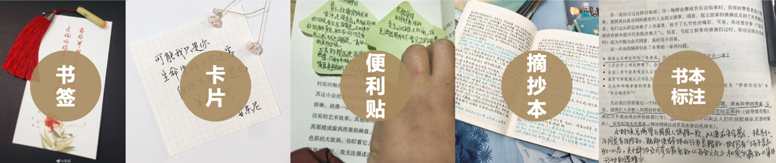

但，如今的年轻人并不知道，他们热爱转发的鸡汤、用作签名的句子、最爱的台词和歌词,大多源自一本本好书。这些被全网分享的美好文字，当它标上了出处就回归了它最初的姓名——书摘。**书摘应该成为互联网时代分享好书和发现好书的最佳载体。**

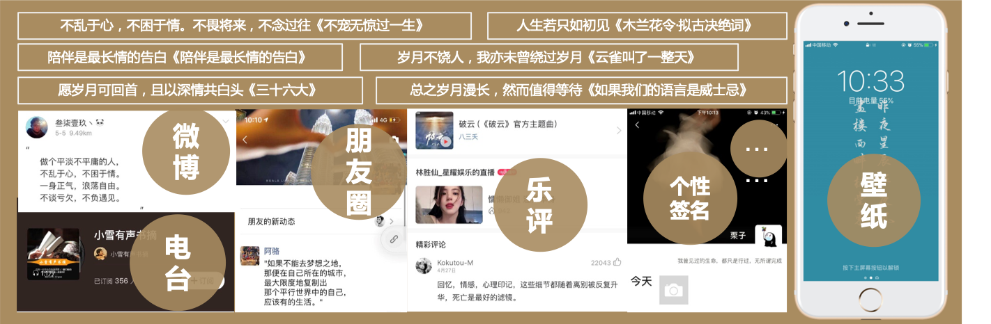

**2、核心策略：线上3D书摘漂流馆，书摘为引发现好书，线上漂流突破地域限制。**

我们建造了一座线上3D书摘漂流馆，通过分享书摘重拾阅读仪式感，唤起读书兴趣；同时，我们整合了线上线下6大媒介，覆盖所有阅读场景，让书摘无时空限制地自在漂流，让更多人发现更多好书。

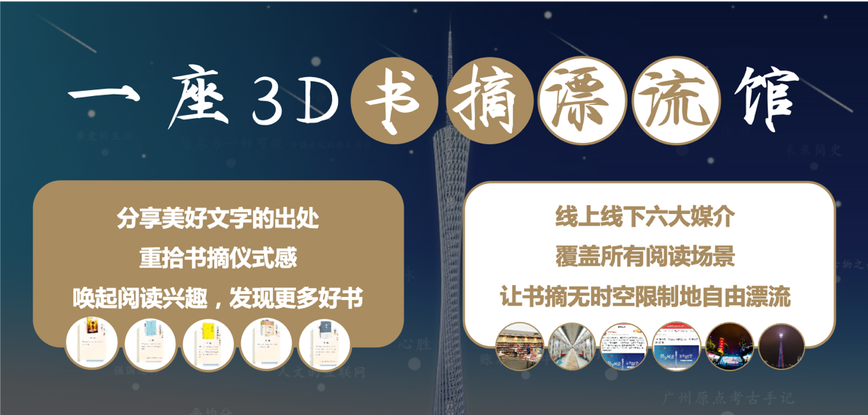

**3.创意亮点：**

**聚焦被忽视的阅读兴趣触发点**：人人争相分享而不自知的书摘,是发现好书的绝佳载体，一座线上书摘漂流馆收获阅读仪式感，激发读书兴趣

**3D创意表现形式让互动更有趣**：具有广州特色的线上3D书摘漂流馆，360度可旋转立体呈现，增加网友的趣味体验。

**书摘内容共创颠覆传统荐书模式**：一键生成的精美书摘，通过极具网感的趣味互动方式吸引大批年轻人参与，成就C2C好书分享模式

**打破媒介壁垒让书摘漂流不设限**：线上3D书摘漂流馆配合6大阅读场景接入，突破了疫情带来的空间限制

**执行过程/媒体表现**

**一、话题炒作预热：古今名家文豪在线卖萌，书摘故事激发阅读好奇心**

网易哒哒长图条漫，汇聚古今中外的文人墨客朋友圈集锦，用现代互联网语言通过朋友圈形式讲述不同文豪的趣味故事，预告广州读书月活动，网友爆笑转发之余，也从中了解更多好书，增强对活动的期待感。 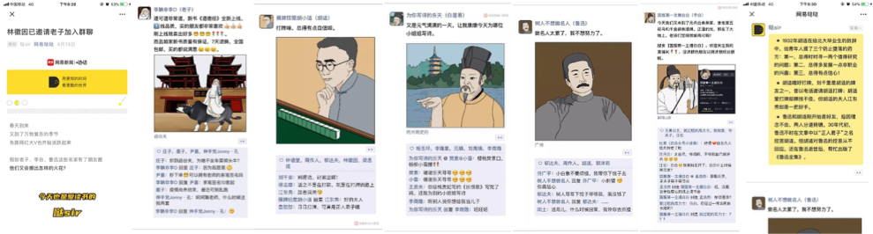

**二、活动正式上线；花城3D书摘漂流馆开馆，优美书摘激发读书兴趣**

**首创线上3D书摘漂流馆，书摘为引带你遇见好书**

颠覆传统图书馆形式，以书摘为核心，打造具有广州地域特色的线上3D书摘漂流馆。通过书摘带你走进一本好书，让书籍不再只是一个名字，而是激起你内心波澜的共鸣内容。

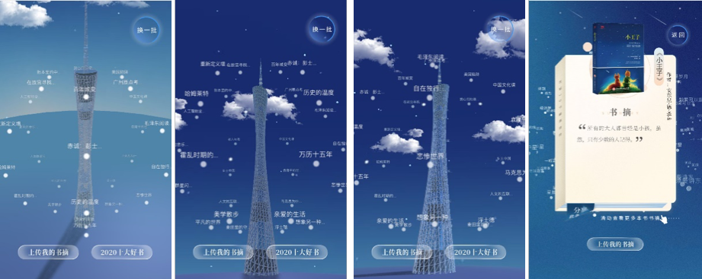

**写下你的书摘，让那些感动你的去感动更多人**

上传你喜欢的书摘参与漂流馆共建，让那些感动你的书摘去感动他人，帮助更多人找到自己的心仪好书。打破了以往以书店、出版社、文化教育机构等为核心主导的B2C推荐好书模式，动员网友以C2C形式自主分享，安利好书。

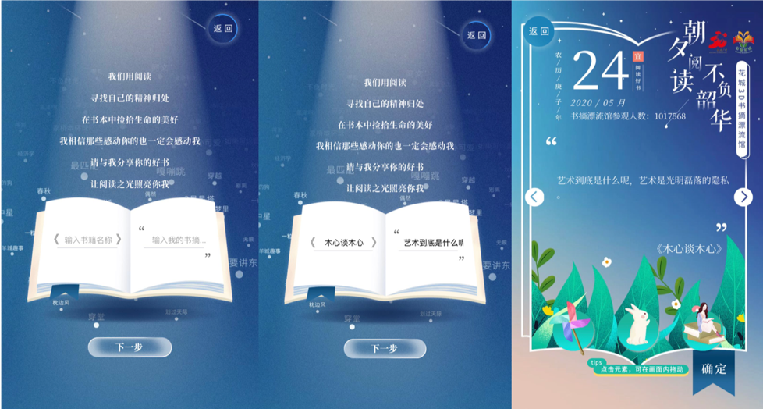

**将书摘精心装裱，让它漂向更远的远方**

挑选一条打动你的书摘，配上精美的图片，再用精致的小贴纸仔细装点，生成你的专属书摘便签，充满仪式感的唯美书摘刺激网友主动分享，让书摘公益漂向全国。

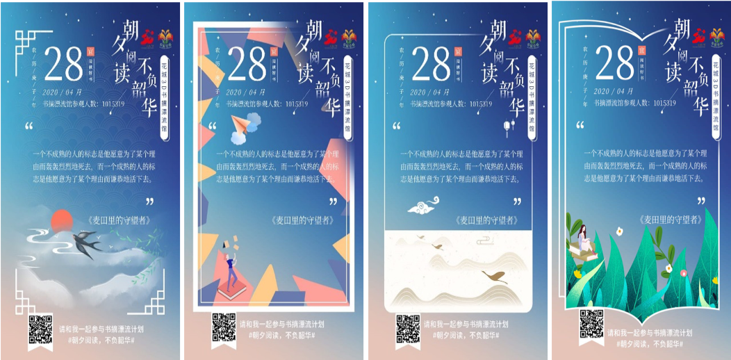

**三、活动主动扩散：更多媒介主动加入，多元场景扩大传播范围**

由于对活动的认可，除原本规划的网易新闻站内活动投放点位外，客户主动追加了地铁、户外、广州塔、新华书店、广州图书馆、广州报刊亭等线下资源曝光活动，让更多人参与书摘漂流，发现更多好书。



**营销效果与市场反馈**

**活动引发网友自发讨论，掀起读书热潮；同时也为疫情期间被隔离的人们创造了更多温暖的精神交流，为社会注入一股正能量。**

活动曝光量高达1950W+

羊城3D书摘漂流馆互动量101W+

#2020广州读书月#微博话题阅读量267W+

单篇炒作推文阅读量10W+

被“学习强国”总台主动收录并推荐，被广州电视台新闻栏目主动报道

